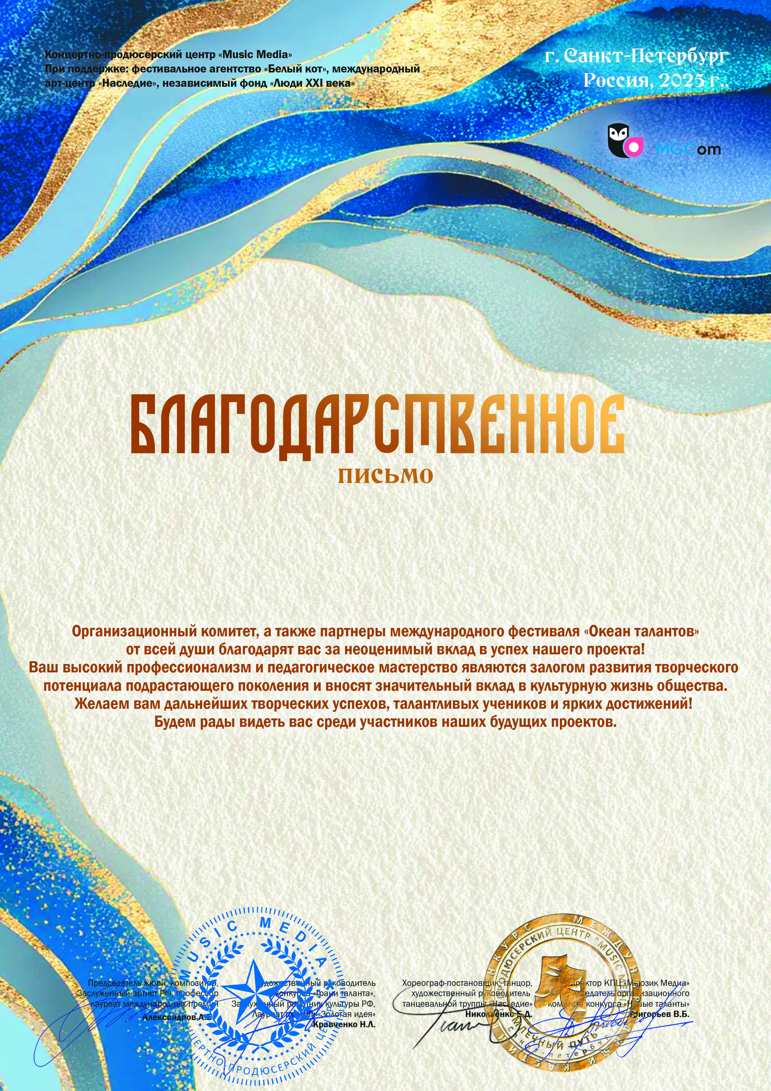

11057

Ауст Светлана Валерьевна
(Саратовская область Энгельсский район с. Узморье МБУ ДК «Узморский»)
01 – 05 сентября 2025 года

